Подготовка руки к письму
Мучкаева Ирина Валерьевна, учитель-логопед

Письмо является одним из основных и главных навыков в обучении, который требует сложной, кропотливой работы мелких мышц кисти и всей руки.
У ребенка обязательно должно быть место для занятия письмом и рисования. Все его письменные принадлежности должны лежать в доступном ему месте.
Начинать готовить руку к письму следует в дошкольный период. Именно в этом возрасте при систематических занятиях можно добиться хороших результатов в укреплении и развитии мелких мышц руки, что благоприятно скажется на развитии речи.
Для достижения наибольшего успеха надо следует с простых заданий для детей постепенно усложнять их. Обращайте внимание на то, чтобы задания не были для ребенка слишком сложными. Если ребенок не справляется с заданием, дайте ему более легкое, а к этому вернитесь немного позднее.
Письмо — это очень сложный навык, требующий постоянного контроля со стороны ребенка, поэтому во время письма ребенок находится в постоянном напряжении. Малыш должен научиться не только воспринимать образец, но и сравнивать, анализировать и правильно писать такую же фигуру с помощью точных мелких движений кисти руки.
Рисование — одна из главных составляющих подготовки руки к письму. Благодаря рисованию двухлетний малыш учится правильно держать в руках карандаш, фломастер, кисть, мелки. Рисуя на листе бумаги большого формата, ребенок тренируется ориентироваться на бумаге, учится рисовать прямые и овальные линии. В процессе рисования у детей развиваются фантазия, творческие способности, графические навыки.
Овладение штриховкой один из главных этапов подготовки руки к письму.
При работе со штриховкой дети учатся соблюдать параллельность линий и величину расстояний между ними, рисовать по контуру. Именно штриховка помогает детям при письме букв. Также ребята учатся не выходить за линию и чертить строго по прямой отрезки нужной длины.
Сначала надо обучить ребенка штриховать частыми и короткими штрихами. Для данного вида работы не стоит подбирать рисунки со слишком крупными деталями. После того как ребенок освоит короткие штрихи, можно научить его центрической штриховке. И только в последнюю очередь надо учить детей штриховке длинными, широкими и максимально параллельными отрезками.
Штриховать следует простыми или цветными карандашами, можно штриховать фломастерами или ручкой, главное, чтобы ребенок всегда правильно их держал в руке.
Штриховка важна для укрепления и развития мелкой мускулатуры кисти рук и отработки координации движений. Также штриховка помогает формировать равномерное движение руки под контролем зрения. При работе со штриховкой следует следить за гигиеническими правилами письма.
Давайте вашему малышу различные предметы для рисования, ведь таким образом лучше развивается мелкая моторика рук.
Игра «Поставь каждый автомобиль в свой гараж»
Цель игры: развить мелкую моторику рук, научить проводить линии от одной точки до другой по заданному маршруту, различать цвета.
Оборудование: цветные карандаши, лист бумаги, на одной стороне которого нужно нарисовать несколько машин (не больше трех) разного цвета, на другой — разных местах гаражи таких же цветов, как и машины. От машин к гаражам провести дороги с поворотами. Каждая дорога должна вести в свой гараж.
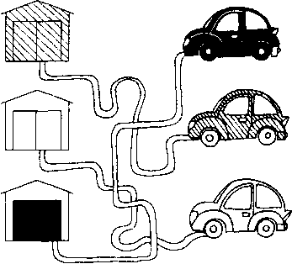
Ход игры. Игра подходит как для одного человека, так и для группы ребят. Все дети сидят за столами. На столе перед каждым ребенком задание на листе бумаги и карандаши. Задача малыша заключается в том, что он должен каждую машину поставить в свой гараж, цвет машины должен соответствовать цвету гаража.
Рисунок 1. Поставь каждый автомобиль в свой гараж

Игра «Помоги зайчику взять морковку»
Цель игры: развить мелкую моторику рук, научить проводить линии точно от одной точки до другой, не отрывая руки от листа бумаги.
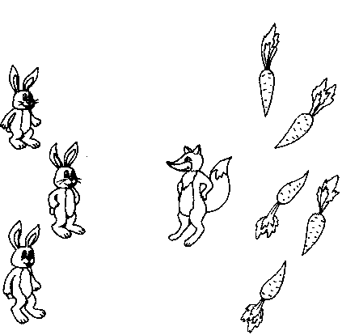
Оборудование: цветные карандаши, лист бумаги, на одной стороне которого в разных местах нужно нарисовать зайчиков, или обозначить их серыми кружками. На другой стороне тоже в разных местах нарисовать морковки, которых может быть больше, чем зайчиков. В центре листа бумаги нарисовать лису или обозначить ее оранжевым кружком. Если у ребенка хорошо развиты графические навыки, задачу можно усложнить, нарисовав не одну лису, а две или три.
Рисунок 2. Помоги зайчику взять морковку
Ход игры. Игра подходит как для одного человека, так и для группы ребят. Все дети сидят за столами, перед каждым ребенком рисунок с заданием и карандаши. Ребенок должен провести зайчиков к морковкам так, чтобы они не попали в лапы лисы.
Игра «Попади в ворота»
Цель игры: развить мелкую моторику рук, научить проводить прямые точные линии от одной точки до другой.
Оборудование: цветные карандаши или фломастеры, большой лист бумаги, на котором нарисовано поле с мячом в центре и воротами на противоположных сторонах.
Ход игры. В игру можно играть как с одним ребенком, так и с группой детей. Игра проводится, сидя за одним столом, у каждого ребенка в руках фломастер или карандаш определенного цвета. Дети делятся на две команды. Задача каждого ребенка — «забить» гол в ворота противника, проведя прямую линию от мяча к воротам.
Таким же образом можно играть и в другие игры, например баскетбол, хоккей, гольф и т. д.
Игра «Путаница»
Цель игры: развить мелкую моторику рук, внимание и глазомер.
Оборудование: цветные карандаши, лист бумаги, на одной стороне которого надо нарисовать пять разноцветных телефонных трубок, а на другой — пять телефонов тех же цветов, что и трубки. От трубок к телефонам провести линии так, чтобы они пересекались между собой.
Ход игры. Игра подходит как для одного человека, так и для группы ребят. Все дети сидят за столами, перед каждым ребенком рисунок с проводами и карандаши. Малыш должен распутать телефонные провода, водя по рисунку карандашом и отыскивая начало.
Игра «Попади в цель»
Цель игры: развить мелкую моторику рук, научить проводить линии точно от одной точки до другой, не отрывая руки от листа бумаги.
Оборудование: цветные карандаши, лист бумаги, на одной стороне которого нужно нарисовать ружье или обозначить его прямоугольником, на противоположной стороне нарисовать цели в виде различных животных или обозначить треугольниками или кружками.
Ход игры. Игра подходит как для одного человека, так и для группы ребят. Все дети сидят за столами, перед каждым ребенком задание на листе бумаги и карандаши. Ребенок должен соединить дуло ружья с животными или геометрической фигурой прямой линией, не отрывая карандаша от листа бумаги.
Игра «Помоги маме собрать своих детей»
Цель игры: развить мелкую моторику рук, научить проводить прямые точные линии от одной точки до другой.
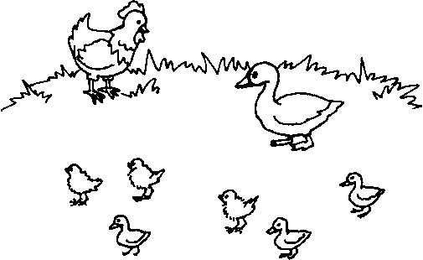
Оборудование: цветные карандаши, большой лист бумаги, на котором нужно нарисовать двух взрослых животных разного вида, например курицу и гусыню, и их птенцов.
Ход игры. Игра подойдет как для одного человека, так и для группы ребят. Все дети сидят за столами, перед каждым ребенком рисунок с заданием и карандаши.
Ребенок должен помочь мамам собрать своих детей, т. е. прямыми точными линиями соединить курицу с цыплятами, а гусыню с гусятами.
Игра «Парашютисты»
Цель игры: развить мелкую моторику рук, научить проводить прямые точные линии от одной точки до другой.
Оборудование: цветные карандаши или фломастеры, лист бумаги для каждого участника, на котором вверху нарисованы фигурки людей или животных, спускающиеся на парашютах, а внизу земля. Фигурки парашютистов можно вырезать из какого-нибудь журнала.
Ход игры. В игру можно играть как с одним ребенком, так и с группой детей. Игра проводиться за столом. У каждого ребенка есть рисунок с заданием и карандаш. Спросите у детей, кто нарисован на рисунке. Опасен ли этот вид спорта. Предложите детям помочь парашютистам приземлиться на землю. Для этого малыши должны провести прямые линии от каждого парашютиста до земли.
Научите ребенка использовать поверхность листа, на котором он рисует. В будущем это пригодиться ему - он сможет наиболее эффективно освоить пространство тетрадей и стола.
Игра «Попробуй, догони»
Цель: развить мелкую моторику пальцев и координацию движений.
Оборудование: карандаш или фломастер, лист бумаги, на котором нарисована замкнутая дорожка в виде овала или прямоугольника, на дорожке в разных местах два героя.
Ход игры. Ребенок сидит за столом, пред ним лист бумаги с нарисованной замкнутой дорожкой. Малыш должен «догнать» всех героев, т. е. провести несколько раз, не отрывая фломастера от листа бумаги, по дорожке. В эту игру могут играть несколько человек, но обязательно каждый на своей дорожке.
Игра «Шторм на море»
Цель: развить мелкую моторику пальцев и всей руки, закрепить умение рисовать закругленные линии.
Оборудование: лист бумаги, на котором нарисовано море с плавающими кораблями и волны (небольшие волнообразные линии), цветной карандаш или фломастер.
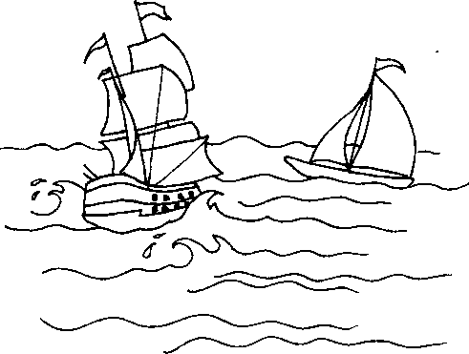
Ход игры. Малыш сидит за столом, перед ним лист бумаги с нарисованным морем. Придумайте вместе с малышом рассказ про нарисованный корабль, во время которого ребенок должен обвести уже нарисованные волны и самостоятельно нарисовать новые (рис. 4).
Рисунок 4. Шторм на море
Игра «Спасатель»
Цель: развить мелкую моторику пальцев и всей руки.
Оборудование: цветной карандаш (фломастер лучше не брать), лист бумаги с нарисованным сюжетом, например, лес и 2—3 героя (например, мышка и лиса).
Ход игры. Игра проводиться за столом. Покажите малышу рисунок и спросите, что на нем нарисовано, что может случиться с мышкой, почему. Затем предложите ребенку помочь мышке спрятаться. Для этого надо аккуратно закрасить мышку.
Сюжет игры нужно постоянно менять, и тогда игра всегда будет интересна малышу.
Игра «Покорми своего любимца»
Цель: развить мелкую моторику пальцев и всей руки, привить любовь к животным.
Оборудование: цветной карандаш, рисунок, на котором изображены домашние животные, а перед ними пустые тарелки.
Ход игры. Игра проводиться за столом. Спросите малыша, кто нарисован на рисунке, что любит есть это животное. Предложить «накормить» животных, т. е. нарисовать «еду» в виде палочек или точек. Следует сразу оговорить, что «еду» надо накладывать аккуратно не «просыпать и не проливать».
Чем старше ребенок, тем строже должны быть правила.
Игра «Нарисуй такую же фигуру»
Цель игры: развить тонкую моторику рук, координацию движений, произвольное внимание и пространственное восприятие.
Оборудование: простые карандаши, тетрадные листы бумаги в клетку по количеству игроков, образец для каждого ребенка (одной группе детей можно давать разные образцы).
Ход игры. В игру можно играть как вдвоем, так и группой из 5—7 человек. Дети садятся за столы, перед каждым из них лежит чистый тетрадный лист в клетку и простой карандаш. Взрослый дает каждому ребенку образец и просит нарисовать точно такую же фигуру на чистом листе, считая клеточки. Если ребенку трудно справиться с заданием, можно вместе с ним считать клеточки и направлять его. Задача ребенка заключается в том, чтобы как можно точнее и быстрее нарисовать фигуру (рис. 5).
Рисунок 5. Нарисуй такую же фигуру
Игра «Нарисуй узор под диктовку»
Цель игры: развить мелкую моторику пальцев, графические умения, умение ориентироваться в пространстве.
Оборудование: тетрадь в клеточку и карандаш для каждого ребенка, образец диктанта для взрослого.
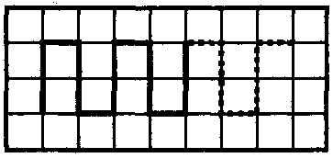
Ход игры. Игра подходит как для одного человека, так и для группы детей. Ребята сидят за столами, перед каждым тетрадь и карандаш. В тетради поставлена точка, откуда можно начинать писать. Взрослый диктует, дети пишут под диктовку. Например: две клеточки вверх, одна клеточка направо, две клеточки вниз, одна клеточка направо и т. д. Узоры для диктанта могут быть самыми разными. Для начала следует брать легкие повторяющиеся узоры, затем задание можно усложнять. Под диктовку можно рисовать даже картины, если дети уже хорошо ориентируются на листе бумаги (рис. 6).
Эта игра предназначается для детей 5—б лет.
Игра «Размести правильно»
Цель игры: научить ребенка различать левую и правую стороны на листе бумаги, развить мелкую моторику рук.
Оборудование: карточки с различными геометрическими фигурами: круг, квадрат, крест, точка, простой карандаш, тетрадь в клетку или лист бумаги в клетку.
Ход игры. Игра подходит как для одного человека, так и для группы детей. Ребята сидят за столами, перед каждым ребенком тетрадь и карандаш. Предложите детям рассмотреть одну карточку, например карточку с точкой. Затем предложить нарисовать эту точку у себя в тетради. Далее начертить слева от точки прямую линию. Справа от точки нарисовать крест. Ниже от точки нарисовать кружок, сверху — квадрат.
Задания нужно периодически менять. Можно предложить ребенку листок бумаги с нарисованным кружком, чтобы тот выполнял задания на этом листе бумаги, ориентируясь на кружок.
Игра «Почини железную дорогу»
Цель игры: развить мелкую моторику пальцев и руки, навык рисовать прямые линии.
Оборудование: листок бумаги или тетрадь, где схематично нарисован поезд, железная дорога без шпал, цветные карандаши.
Ход игры. Игра предназначена как для одного человека, так и для группы ребят. Все дети сидят за столами, перед каждым ребенком тетрадь и карандаши. Спросите у детей, что на рисунке нарисовано неправильно? Что может случиться с поездом, если он поедет по такой железной дороге? Затем предложить малышам дорисовать железную дорогу, чтобы избежать аварии (рис. 8).

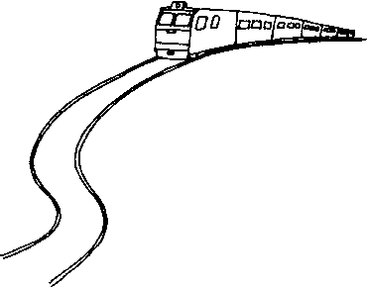
Правильно держать ручку следует так: ручка лежит на верхней части среднего пальца; её удерживают большой и указательный пальцы, причем большой палец лежит на ручке чуть выше указательного; рука опирается на мизинец; расстояние от конца ручки до указательного пальца 2-2,5 см. конец ручки смотрит на плечо.
Рисунок 8. Почини железную дорогу

Игра «Нарисуй скамейку»
Цель игры: развить мелкую моторику пальцев и руки, навык рисовать полосы разной ширины. Оборудование: листок бумаги или тетрадь, большой лист бумаги, на котором нарисованы трава, цветы и деревья, цветные карандаши или фломастеры.
Ход игры. Игра подходит как для одного человека, так и для группы ребят. Все дети сидят за столами, перед каждым ребенком тетрадь и карандаши. Предложите детям рассмотреть рисунок и спросите, что это такое (парк) и чего не хватает в этом парке (скамеек)? Попросите малышей нарисовать скамейки.
Чьи скамейки будут самыми ровными и красивыми, тот и выиграл.
Игра «Посади львенка в клетку»

Цель игры: развить мелкую моторику пальцев и руки, навык рисовать полосы разной ширины.
Оборудование: листок бумаги или тетрадь, где схематично нарисован львенок (львенка можно вырезать из любого журнала и приклеить), цветные карандаши.
Ход игры. Игра подходит как для одного человека, так и для группы ребят. Все дети сидят за столами, перед каждым ребенком тетрадь и карандаши. Предложите малышам рассмотреть рисунок и спросите, для чего львенка нужно посадить в клетку? Предложите ребятам дорисовать клетку, чтобы львенок не убежал (рис. 9).
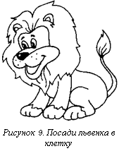
Не следует оценивать рисунки малыша, просто попросите ребенка рассказать, что он изобразил или расскажите сами, что вы видите на его рисунке.
Игра «Спаси котенка»
Цель игры: развить мелкую моторику пальцев и руки, навык рисовать полосы разной ширины.
Оборудование: листок бумаги или тетрадь, простой карандаш, большой лист бумаги, на котором нарисован дом, из его окна вырывается огонь, а на крыше сидит котенок.
Ход игры. Игра подходит как для одного человека, так и для группы ребят. Все дети сидят за столами, перед каждым ребенком тетрадь и карандаш. Предложите детям рассмотреть рисунок на большом листе и спросите, из-за чего мог начаться пожар? Что нужно делать при пожаре? Затем попросите малышей спасти котенка, нарисовав в своих тетрадях для него лестницу, по которой он может спуститься вниз.
Игра «Веточка мимозы»
Цель игры: развить мелкую моторику пальцев и руки, навык рисовать закругленные линии.
Оборудование: листок бумаги или тетрадь, где схематично нарисована веточка мимозы, картинка с изображением мимозы, цветные карандаши или фломастеры.
Ход игры. Игра подойдет как для одного человека, так и для группы ребят. Все дети сидят за столами, перед каждым ребенком тетрадь и карандаши. Предложите детям рассмотреть иллюстрацию с изображением мимозы, затем рассмотреть рисунок, нарисованный у них в тетрадях, и сравнить. Потом попросите малышей дорисовать веточку мимозы: зеленым карандашом на веточке маленькими наклонными палочками нарисовать листики мимозы, желтым карандашом обвести кружки — цветки мимозы — и раскрасить их желтым цветом (рис. 12). 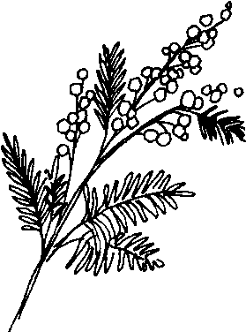
Рисунок 12. Веточка мимозы
Игра «Ручеек весной»
Цель игры: развить мелкую моторику пальцев и руки, навык рисовать закругленные линии.
Оборудование: листок бумаги или тетрадь со схематичным изображением ручейка, по которому плывет кораблик, картина тающего снега и ручейков, цветные карандаши.
Ход игры. Игра подходит как для одного человека, так и для группы ребят. Все дети сидят за столами, перед каждым ребенком тетрадь и карандаши. Покажите детям иллюстрацию с изображением тающего снега и спросите, в какое время года это происходит? Попросите малышей рассмотреть рисунки в своих тетрадях, а затем дорисовать и раскрасить ручеек с корабликом. Обратите внимание детей на то, что ручеек бежит очень быстро и надо обязательно нарисовать волны (рис. 13).
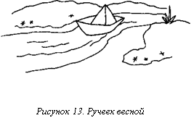
Игра «Придумай рисунок»
Цель игры: развить мелкую моторику пальцев и руки, навык рисовать прямоугольники, внимание, аккуратность и творческое воображение.
Оборудование: листок бумаги или тетрадь, где нарисованы четыре прямоугольника на расстоянии друг от друга, цветные карандаши или фломастеры.
Ход игры. Игра подходит как для одного человека, так и для группы ребят. Все дети сидят за столами, перед каждым ребенком тетрадь и карандаши. Предложите детям придумать и дорисовать прямоугольники так, чтобы из каждого получился свой рисунок, отличный от других. Например, можно нарисовать домик, машину, пароход т. д. Нужно следить за тем, чтобы каждый ребенок попробовал придумать и нарисовать свой рисунок, а не повторял за другими малышами.
В этой игре можно использовать не только прямоугольники, например, нарисовать в тетрадях у детей кружки, треугольники, квадратики. Количество геометрических фигур может меняться. Старшим ребятам можно не рисовать геометрические фигуры, а просто показать их и предлагать, придумать и нарисовать из фигур какой-нибудь рисунок.
Игра «Уменьши большую и увеличь маленькую фигуры»
Цель игры: развить мелкую моторику рук.
Оборудование: простой карандаш, лист бумаги в клеточку, на котором начерчено две фигуры разного размера, например, два квадрата, круга, цветка и т. д.
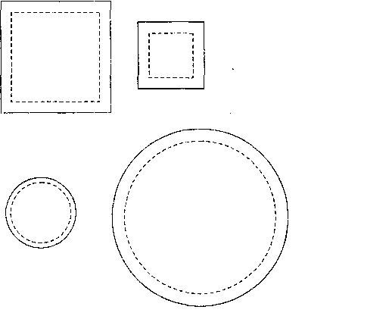
Ход игры. Игра подойдет как для одного человека, так и для группы ребят. Все дети сидят за столами, перед каждым ребенком лист бумаги в клетку и карандаш. Задача детей заключается в том, чтобы внутри большой фигуры нарисовать такие же фигуры, только меньшего размера. Каждая последующая фигура должна быть еще меньше предыдущей. Вокруг маленькой фигуры нужно, наоборот, нарисовать такие же фигуры, но постепенно увеличивающиеся. Стенок предыдущей фигуры касаться нельзя (рис. 27).
Рисунок 27. Уменьши большую и увеличь маленькую фигуры
Можно устроить соревнование. Выиграет тот, кто нарисует как можно больше фигур внутри и снаружи предложенных. Исходные фигуры лучше начертить ярким карандашом или фломастером.
Научите малыша складывать свои рисунки в одном определенном месте, когда в будущем все его тетради всегда будут в порядке лежать на своем месте.

Игра «Раскрась орнамент»
Цель игры: развить тонкую моторику рук, произвольное внимание, пространственное восприятие, аккуратность, повторить названия цветов.
Оборудование: цветные карандаши или фломастеры, лист бумаги в клетку, на котором изображен повторяющийся орнамент. Одна часть орнамента раскрашена, другая поделена на клеточки, обозначенные точками нужного цвета, которые надо раскрасить, в третьей и последующих частях нарисован только сам орнамент.
Ход игры. Игра подойдет как для одного человека, так и для группы ребят. Все дети сидят за столами. Предложите малышам рассмотреть образец орнамента и раскрасить следующие части точно так же. Обратите внимание детей на то, что для начала им дана подсказка в виде точек.
Помните, что письмо - это специфическая деятельность, которая имеет свои особенности и правила. Поэтому письму ребенок может научиться только на специальных занятиях. Не старайтесь научить малыша писать до школы, просто развивайте тонкую моторику его пальцев и рук.

